Boletín #010
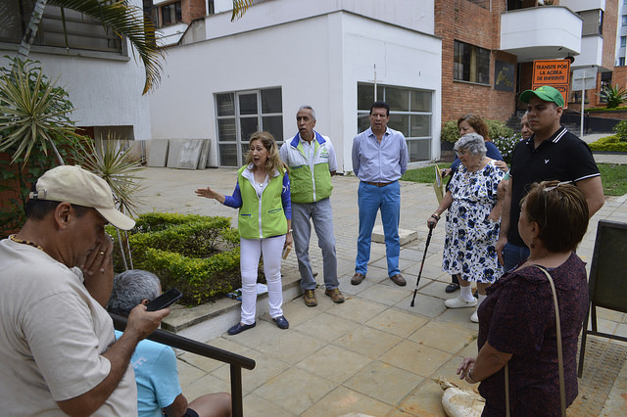
EMPAS socializó proyecto de renovación de redes en la 40
Bucaramanga 22 de mayo de 2018. Luego que un tramo de la carrera 40 con Calle 46 del sector de Cabecera se hundiera el pasado 7 de mayo, EMPAS acudió para iniciar la intervención junto con el Acueducto Metropolitano de Bucaramanga y así dar solución a esta problemática.
Nuestros funcionarios llegaron a este punto de la ciudad para socializar cómo se realizará la renovación correspondiente. Uno de los puntos que se tocaron fue es el cierre vial que se generará durante la ejecución de la obra, adicionalmente se dio a conocer que en este proceso se deberán cambiar por lo menos 15 o 20 acometidas domiciliarias.
La renovación de estas redes (acometidas domiciliarias) deberá ser asumida por los propietarios de los predios, tal y como la estipula la ley 142 de servicios públicos, esto también se dio a conocer en la socialización con los habitantes del sector.
Este cambio se puede efectuar de dos formas: una de ellas es que EMPAS realice la renovación y el cobro del arreglo se puede realizar mediante la factura de pago del servicio de manera diferida hasta en 36 meses, la otra es que el propietario la realice con su personal de confianza y pactan la forma de pago, en este punto de debe acotar que este arreglo se debe hacer a la par con la renovación de la red principal para evitar daños futuros.
El arreglo de la red principal de este punto de Cabecera es de 120 metros lineales, este trabajo lo asume la Entidad, no los usuarios, tampoco han ocurrido seis hundimientos y en los anteriores incidentes EMPAS ha realizado la intervención correspondiente con su personal sin cobrar a los habitantes tal y como han sido tergiversado en algunos medios de comunicación de la capital de Santander.
¿Por qué se realizan los cambios de las acometidas?
Parte de los hundimientos o daños en las redes de alcantarillado se generan por la antigüedad de las mismas. En el caso de la carrera 40 la tubería era en concreto y está ubicada en una profundidad de 7 metros y ya cumplió su tiempo vida útil, la nueva será en PVC estructural, lo cual garantiza más de 50 años de vida útil del sistema.
De acuerdo con esto, las redes domiciliarias se deben cambiar pues también son en concreto y el concreto y el PVC estructural no se pueden empalmar, lo que busca la entidad es dejar en funcionamiento un sistema de calidad para todos los residentes.
EMPAS estima que la obra durará entre 4 y 5 meses, tiempo en el que la vía permanecerá cerrada y solo se permitirá el ingreso a residentes del área en los sectores que no se estén ejecutando trabajos, sin embargo la celeridad de las obras estarán sujetas a las lluvias, EMPAS debe garantizar la seguridad de los trabajadores.
Para finalizar, las labores iniciaron el día 8 de mayo de 2018, cuando se efectuaron los apiques correspondientes para la instalación del primer bypass por parte del amb, y así poder dar inicio a la demolición de la capa asfáltica y realizar las excavaciones para la reposición.

Oficina Asesora de Comunicaciones EMPAS
Correo: empascomunicaciones@gmail.com – comunicaciones@empas.gov.co
Tel: 6059370 ext 109 – 110

